2025年“西门子杯”中国智能制造挑战赛
智能制造工程设计与应用类：工业嵌入式系统开发方向（筹）
全国初赛 工程设计文件

参赛队伍编号：________________

2025 年 月 日

目录
第一章 工程任务分析 4
1.1 第一节内容 4
1.2 第二节内容 4
1.2.1 本小节内容 4
1.2.2 本模板提供的所有章节仅作参考，可根据情况酌情增减 4
第二章 系统单元功能分析设计 5
2.1 第一节内容 5
2.2 第二节内容 5
第三章 综合系统设计 6
3.1 第一节内容 6
3.2 第二节内容 6
第四章 工程系统优化 7
第五章 系统功能调试 8
附：产品使用手册 9

（注：正文部分（第一章～第五章）总页数不得超过 40 页！）

工程任务分析
（包括整个工程系统任务的分析等）

第一节内容
××正文小4号宋体××。

第二节内容
××正文小4号宋体××。

本小节内容

本模板提供的章节，可根据情况酌情修改标题

系统单元功能分析设计
（包括每个单独的任务分析、程序设计等）

系统初始化功能设计
2.1.1系统上电初始化设置
- 设置设备ID的flash存储与读写
  - flash写入
自定义ID在Flash中的存储地址和存入数据的大小，预先存入ID内容为“2025-CIMC-2025890921”，我们设置写入流程为，先解锁FLASH的操作权限，然后擦除存储页（必须先擦除再写入），将ID逐个字节写入我们指定的地址，最后将FLASH锁定保护，具体流程如下图：
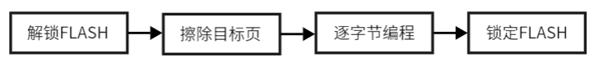
  - flash读取
从Flash读取设备ID函数，从预定义的FLASH地址开始读取，按字节读取直到达到最大长度限制或结束标识符。
2、检测TF卡并读取ID号
通过读取FLASH预定的ID号，调用FLASH的读取函数获得。
3、调用OLED功能
开启OLED，使其显示字符串“system idle”，更新OLED的显示。
2.1.2时钟设置功能设计
为了使其可以实现输入时间的实时显示，我们使用switch语句分开输入时间的采取和时间输出的实时输出，设置空闲状态和等待输入时间状态。初始状态为空闲，当输入“RTC Config”后，使状态转为等待输入状态，手动输入现在的时间，获取当前RTC时间和日期再返回空闲状态调用刚刚输入的时间开始计时，按照新格式显示当前时间。

系统检测与数据处理功能设置
2.2.1系统检测功能设计
依次检测flash、TF卡、RTC时间的功能：功能检测判断TF卡是否存在，设置check_tf_card函数，调用sdcard.c中的功能，判断是否插入TF卡，进而根据题目要求输出不同状态下的内容。如果检测不到TF卡，则显示没有找到TF卡；如果检测到卡，则显示卡的内存大小。不管检测到不到卡，都显示flash ID 的数据。flash和RTC时间的功能在上电时已经初始化，可以直接调用，同时设置了支持串口命令触发和按键退出功能，测试输入指令 "test" 是否能正确触发系统自检操作。
2.2.2数据采集与存储设计
通过串口输入命令 "ratio" 来设置系统的变比值：系统会对输入的值进行有效性检查，确保其在有效范围内（0-100），如果输入值有效，系统会更新当前的变比值，如果检测到输入值无效，提示用户输入的变比值无效，同时保持原有的变比值不变。LED1 将按照 1s 的周期进行闪烁，表示系统正在运行。同时，系统会在 OLED 上实时显示当前的时间和电压值，并通过串口输出采样数据。每次采样时，系统会读取 ADC 的电压值，并应用当前的变比值进行计算，然后将结果通过串口输出。同时设置按键控制（1、2、3），按键1开始和停止采集，按键3调整采样周期为10秒，按键4调整采样周期为15秒。当采样推出时，OLED恢复空闲状态，显示“system idle”，其大致流程图如下：
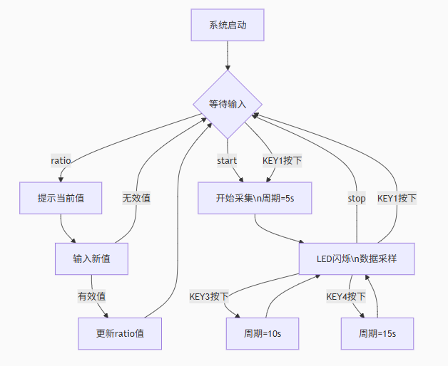
2.2.3超阀值数据采集设计
超阀值数据采集其底层设计原理与ratio有一定关联，当输入“limit”设置阈值大小（范围：0-200）。当输入start开始采集，输入stop停止采集，其中在采集过程中，当输出点电压值调整到3V以上时，LED2点亮，流程图如下：
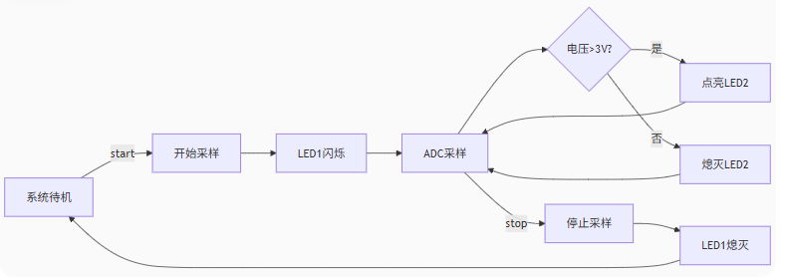
2.2.4加密数据设计
将采样到的电压和实时时间结合到一起，利用编码调整加密后输出，再利用数据校验工具检查数据的加密正确性。将时间戳转换为函数，调整UTC时间，利用rtc.c文件的数据函数，将时间换算为秒后进制成十六进制字符串，与同样被转换数据的电压值结合到一起形成一串加密数据。

综合系统设计
（包括如何将单元模块整合的分析、程序设计等）

第一节内容
××正文小4号宋体××。

第二节内容
××正文小4号宋体××。

工程系统优化
（不改变功能的前提下对系统进行优化分析，例如如何保证系统的运行可靠性、如何保证系统的一致性等。使用 OS 的方法不在优化范围内。）

系统功能调试

（包含系统调试的步骤流程。）

附：产品使用手册
（根据设计的产品程序，编制使用手册）

